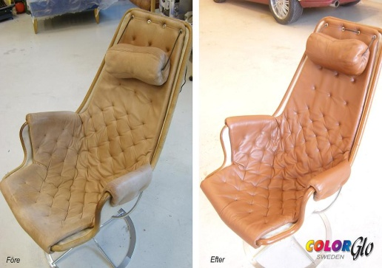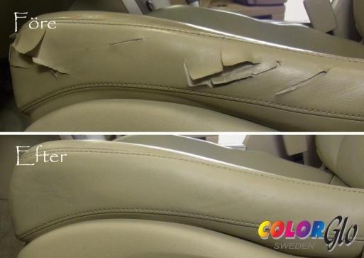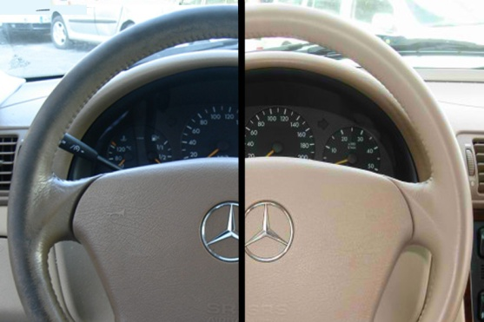

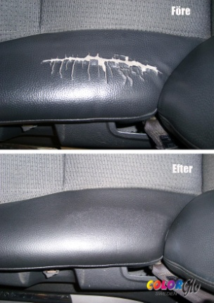**ColorGlo – För Bilen, Båten, Hemmet!**   
ColorGlo - Helsingborg. Vi fixar skador och förslitningar på inredningar så det ser ut som nytt för bra priser. Totalrestaurering av all typ av inredningsmaterial; skinn, plast, vinyl, plysch mm. Vi ger gärna gratis kostnadsförslag för reparationer.

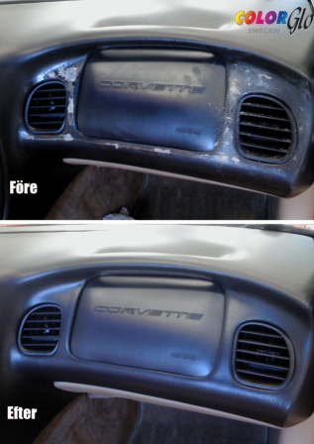Ge oss ett samtal eller ett e-mail när det passar dig.   
 Eller besök oss på Karbingatan 12 i Helsingborg*,* 042-817 07

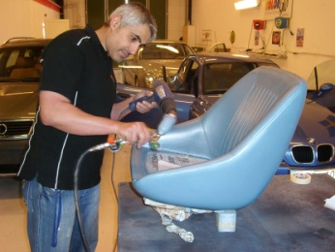[info@colorglo.se](mailto:info@colorglo.se), [www.colorglo.se](http://www.colorglo.se)

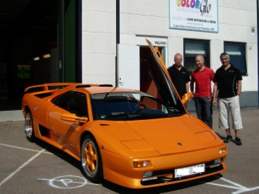

linje.jpg